松山高中93學年度第一學期高三生物期末考
一、單選題 (10題，每題2分，共20分)
1.下列有關族群的敘述，何者正確？ (A)不同族群的年齡結構大致相同 (B)估算一族群的出生率及死亡率，即可決定族群大小和密度 (C)在一閉鎖環境中的族群，其大小和密度最終會維持在一穩定狀態 (D)在自然開放環境中，族群密度會受生物因子及非生物因子影響而波動。
2.下列有關臺灣森林生態系的敘述，何者正確？ (A)臺灣地處亞熱帶，故低海拔森林皆為熱帶雨林 (B)臺灣闊葉林中動植物種類繁多，但物種歧異度很小 (C)臺灣3000公尺以上的高海拔森林為針葉與闊葉混合林 (D)臺灣1000～2000公尺的中低海拔森林主要是樟科與殼斗科為主的闊葉林。
3.調查臺灣河流，很容易發現：河流上游人煙稀少處大多水質清澈，中游岸邊開始有人類社區出現，水中藻類增加，水色偏綠且透光度下降，魚蝦數量減少；到了下游，兩岸建築林立，河水污濁發臭，魚蝦幾乎絕跡。下列敘述何者正確？ (A)富營養鹽的廢水流入河流，造成河流優養化，不利魚蝦生存 (B)河流上游水流湍急，水中溶氧量高，河流優養化，魚蝦成群 (C)河流中游因河流中的魚蝦減少，因此藻類大量生長 (D)河流下游遭受污染，連細菌都難以生存。
4.在南美洲西側太平洋中的一個小島上，某種動物從10歲起開始有生育能力，最高可活到100歲。生物學家以每10歲為一年齡階段，該種動物每一年齡階段的存活個體數，如下表所示。下列有關該種動物的敘述，何者最為恰當？ (A)此種動物在自然環境下，長到成年後就幾乎沒有天敵了 (B)此種動物在各年齡階層的存活率均相似 (C)此種動物在幼年期的死亡率非常低 (D)此種動物是高階的消費者。
5.菟絲子是一種缺乏葉綠素的開花植物，但可藉由吸附於其他綠色植物以取得養分，故菟絲子在生態系中的角色是下列何者？ (A)生產者 (B)分解者 (C)消費者 (D)清除者。
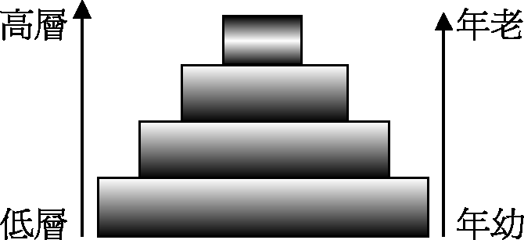
6.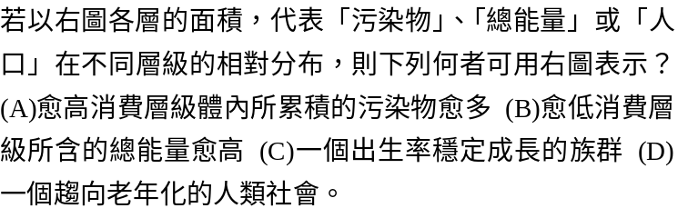
7.下列有關地球上能量流轉的敘述，何者正確？ (A)能量在食物網中流轉，到高級消費者為止 (B)生產者與消費者皆可將葡萄糖分解產生能量 (C)在地表生存的生物皆直接由太陽輻射能獲得能量 (D)任一食物階層傳遞至次一食物階層的能量約為90％。
8.「酵素」是一種能催化生化反應的蛋白質。某科學家以分子生物技術，做出五種不同長度的酵素X，並分別測定其酵素活性如下圖：（酵素X總長為419個胺基酸，圖中數目代表胺基酸的編號，例如86-419代表此蛋白質含酵素X的第86號胺基酸到第419號胺基酸）依據實驗結果，酵素X分子中具有活性的部分最可能是下列哪一段？ (A)第196號胺基酸到第419號胺基酸 (B)第1號胺基酸到第43號胺基酸 (C)第44號胺基酸到第196號胺基酸 (D)第197號胺基酸到第302號胺基酸。
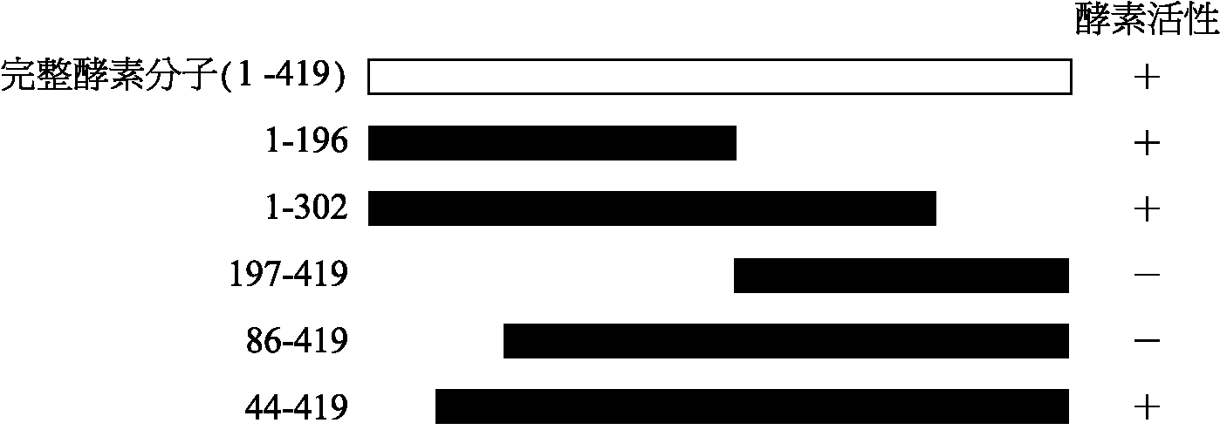
9.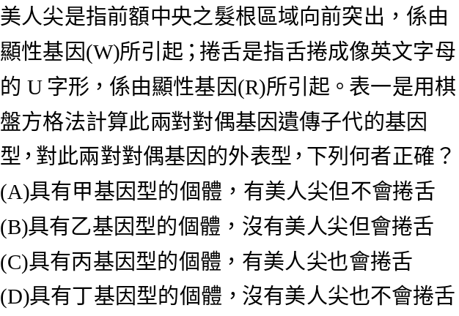 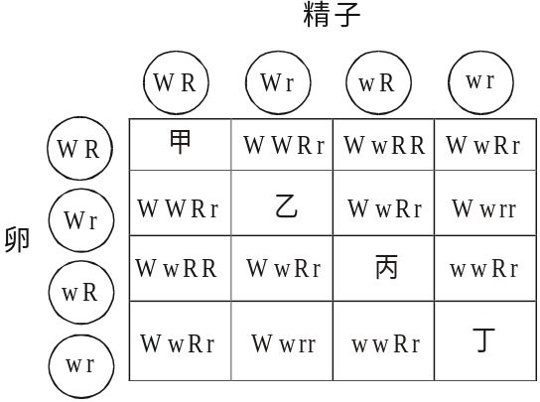
10.人體最重要的營養成分包括醣類、蛋白質、脂質、維生素和礦物質。下列有關食品與營養的敘述，何者正確？ (A)澱粉與纖維素均屬多醣，兩者均可被人體消化吸收 (B)組成蛋白質的各種胺基酸均可在人體內自行合成 (C)脂質不僅可提供人體能量，也可形成脂肪組織 (D)人體中所需的礦物質（如Fe^{3＋}、Na＋ 等）很少，不需攝取也不影響健康。
二、多選題 (40題，每題2分，共80分)
11.人類在地球上出現的歷史可以回溯數百萬年，其演進歷程也有許多變化。下列哪幾項有關人類演進歷程的敘述正確？ (A)火的利用是人類演進上的一大里程碑，這項重大成就在新石器時代才完成 (B)人類和猴子都屬靈長類，人類較進化而猴子較原始，因此人類是從猴子演化而來 (C)人類的族群量（人口數）在工業革命之後倍增，對自然環境形成嚴重的衝擊 (D)多數科學家認為現代人的各種種族均來自同一祖先，只是由於後來分布於不同地區、環境，因此演化出不同的形態特徵，而這些形態特徵只是種內變異 (E)人類的祖先可能起源自非洲的莽原，因人類從草原中選植了許多植物成為農作物，所以農業社會的出現要早於漁獵社會。
※「非洲草原中常可見到高三、四公尺的土丘，其實這是白蟻建築出的蟻塚。蟻塚內住著幾百萬隻的白蟻家族。牠們大量在草原上收集乾草等植物碎屑，帶回蟻塚，再將這些碎屑攜入蟻塚底部儲存。儲存的植物碎屑是培養菌類的原料，菌類長出的菌絲是白蟻的食物。如此才能養活整個家族的白蟻。白蟻排泄的物質滲入地底後，又讓蟻塚周圍的植物長得好。這些植物養活了更多的有蹄類動物；而豐富的有蹄類動物資源又供應了獅子足夠的食物，維持了獅子的存活及族群量。」根據此文所述，回答12～13題。
12.本文中提到了許多不同類型的生物間的相互關係及生態系中能量流轉方式。下列哪幾種關係是文中提到的？ (A)掠食 (B)競爭 (C)寄生 (D)食物鏈 (E)互利共生。
13.現在若有一種殺蟲劑，只會殺死白蟻，但對植物或其他脊椎動物都沒有影響，則持續使用這種殺蟲劑來殺白蟻，對當地生態的影響為何？ (A)獅子數量減少 (B)植物碎屑減少 (C)植物生長增快 (D)有蹄動物數量增加 (E)碎屑分解速度變慢。

14.下列為不同生態系的生物歧異度比較結果，哪些正確？ (A)熱帶雨林＞河口沼澤 (B)落葉林＞熱帶雨林 (C)闊葉林＞高山草原 (D)珊瑚礁＞河口沼澤 (E)淺海區（沿岸區）＞大（遠）洋區。
15.下列哪些植物的精細胞不需要靠水分為媒介即能與卵結合？ (A)水仙花 (B)水筆仔 (C)土馬騌 (D)銀杏 (E)鐵線蕨。
16.長期使用殺蟲劑DDT，會增強蚊子的抗藥性。下列敘述哪些正確？ (A)抗DDT的突變基因早就存在蚊子的族群中 (B)在原來族群中，抗DDT的基因很少 (C)蚊子在接觸DDT後，才有抗DDT的突變基因產生 (D)具抗藥性的蚊子，在有DDT的環境中可以生存下來 (E)DDT對蚊子的演化沒有作用。
17.下列有關細胞膜的敘述，哪些正確？ (A)細胞膜主要由脂質，蛋白質及少量的醣類構成 (B)醣類主要出現在細胞膜的外表面，附著於脂質 (C)所有小分子物質可藉擴散作用通過細胞膜 (D)大分子物質不易進入細胞 (E)構成細胞膜的蛋白質呈雙分子排列。
18.下列有關動植物細胞構造與功能敘述，哪些正確？ (A)除細胞膜、細胞核外，動物細胞尚有高基氏體，而植物細胞則有中心粒 (B)細胞質內的核糖體是動植物細胞合成蛋白質的場所 (C)動物細胞內沒有液胞，所以沒有貯存物質的功能 (D)動植物細胞的活動受其細胞核所控制 (E)DNA就是染色體。
19.下列有關植物組織的敘述，哪些正確？ (A)薄壁細胞均含有葉綠體，可行光合作用 (B)形成層與木栓形成層均可使根莖的直徑加粗 (C)根與莖均具有生長點，能使根莖增長 (D)維管束係由韌皮部、木質部及形成層所構成 (E)韌皮部的篩細胞及伴細胞均直接參與養分的輸送。
20.細胞的外形與功能息息相關，下列敘述哪些正確？ (A)紅血球細胞核呈雙凹盤狀，有利於氣體的運輸 (B)神經元多呈分支狀，有利於與較多的細胞接觸 (C)肺泡細胞呈扁平狀，有利於氣體的交換 (D)動脈內皮細胞呈扁平狀，有利於物質的交換 (E)骨骼肌細胞具有多核，細胞核多位於細胞中央，有利於肌肉收縮。
21.下列有關病毒的敘述，哪些正確？ (A)在光學顯微鏡下，可觀察到大部分植物病毒呈桿狀 (B)噬菌體與細菌建立共存關係時，其蛋白質所構成的外殼也和寄主共存 (C)流行性感冒病毒增殖會造成寄主細胞死亡 (D)小兒麻痺病毒可由食物或飲水傳播 (E)植物的病毒可由授粉或播種而傳播。
22.下列有關細菌的敘述，哪些正確？ (A)光合細菌可以自製養分 (B)細菌藉減數分裂的方式繁殖 (C)細菌也有生存競爭，適者生存現象 (D)細菌細胞膜也是由脂質、蛋白質和少許醣類所構成 (E)大腸桿菌接合時正交配型細菌是DNA的接受者。
23.下列有關光合作用的敘述，哪些正確？ (A)葉綠素分子吸收光能後，會釋放出電子 (B)暗反應的第一個化學反應為：二氧化碳＋五碳醣→2甘油酸 (C)葉綠體內的葉綠素吸光後，氧化還原反應持續交替 (D)光反應的電子傳遞系統中，最後由NADPH接受電子 (E)光反應的電子傳遞為一放能反應，呼吸作用的電子傳遞則為一吸能反應。
24.下列有關植物運輸作用的敘述，哪些正確？ (A)木質部是導管與篩管所組成 (B)木質部輸送水的過程中，導管與導管之間各自獨立，彼此之間不互相流通 (C)莖木質部的輸送作用是毛細管的現象 (D)在沒有蒸散作用時，根部所吸收的水仍然可以靠根壓輸送到葉部 (E)韌皮部的輸送作用不受蒸散作用所控制。
25.下列有關裸子植物和被子植物的比較，哪些正確？
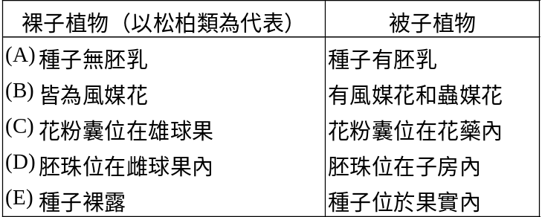
26.下列有關植物開花和光週期的敘述，哪些正確？ (A)光週期的黑暗期比光照期對植物開花的影響來得大 (B)入秋後花農在菊花園圃進行夜間照明，可使菊花延遲開花 (C)短日照植物需有16小時黑暗期和8小時光照期始能開花 (D)溫度及光週期對植物的開花均有影響 (E)植物的葉片能感受光週期。
27.下列有關人體防禦作用的敘述，哪些正確？ (A)淋巴球具有辨識異物的能力，這是專一性防禦作用的先決條件 (B)抗體分子不僅出現在血漿，也是淋巴球細胞膜的組成分子 (C)利用水解酵素摧毀入侵細胞是B細胞的功能 (D)注射日本腦炎疫苗能產生被動免疫作用 (E)胃中的鹽酸能殺菌，是一種非專一性的防禦作用。
28.人類血友病患大都是男性，其原因為何？ (A)在男性只要一個基因便表現，在女性須要二個基因才表現 (B)決定基因是顯性基因 (C)屬於性聯遺傳 (D)該基因位於Y染色體 (E)該基因位於X染色體上。
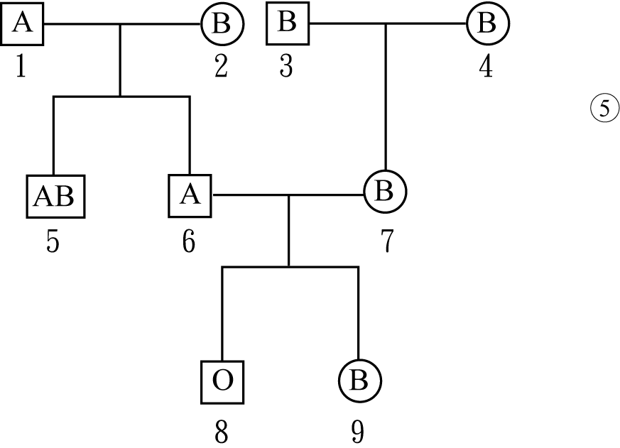
29.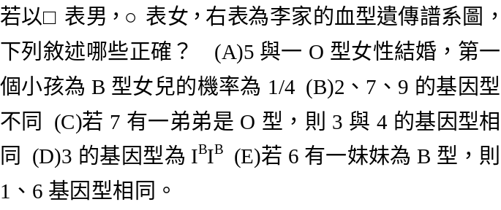
30.下列關於性聯遺傳的敘述，哪些正確？ (A)性狀可經由母傳子 (B)父母均可傳給女兒 (C)女兒色盲其父親必定色盲 (D)男孩的色盲基因可能來自父方也可能來自母方 (E)母親色盲，其子必定色盲。
31.有三個嬰兒在醫院裡弄混了，根據血型資料才得以分曉，其正確組合為何？ (A)Ⅰ之嬰兒為乙 (B)Ⅰ之嬰兒為丙 (C)Ⅱ之嬰兒為乙 (D)Ⅲ之嬰兒為甲 (E)Ⅲ之嬰兒為丙。
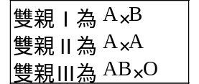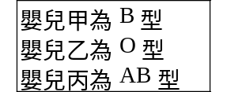
32.天竺鼠黑色(B)對白色(b)為顯性，長毛(L)對短毛(l)為顯性，則BbLl×BbLl子代之敘述哪些正確？ (A)子代外表型有4種 (B)子代基因型有8種 (C)2隻子代全為黑色長毛的機率為9/16 (D)2隻子代全為白色短毛的機率為1/256 (E)子代為1黑色長毛1白色短毛的機率為2/16。
33.下列有關孟德爾分離律內容的敘述，哪些正確？ (A)遺傳性狀由基因控制，控制一種性狀的基因有顯、隱性之分 (B)形成配子時，一對基因的分離，對另一對基因的分離沒有影響 (C)個體內控制一種性狀的基因成對存在，形成配子時互相分離 (D)形成配子時，非對偶基因會互相組合而至同一配子中 (E)當顯、隱性基因相遇時，只有顯性性狀表現出來。
34.下列有關基因型為AaBbCc的生物之敘述，哪些正確？ (A)能產生9種配子 (B)自交產生的子代基因型有27種 (C)試交產生的子代基因型有8種 (D)與aaBbCc雜交，其子代出現AaBbCC 的機率為1/8 (E)若與AaBbcc個體雜交，其子代外表型有6種。
35.RrTtYy與下列何者互相交配，可得到四種外表型，且比例為3：1：3：1？ (A)RrttYy (B)RrTTyy (C)RRTtyy (D)rrTTYy (E)RrttYY。
36.已知Rh＋(R)對Rh－(r)為顯性，則下列哪對夫婦可能生有Rh－O型子女？
(A)Rh－A×Rh－B (B)Rh－A×Rh＋A (C)Rh－AB×Rh＋O (D)Rh－AB×Rh＋AB (E)Rh＋O×Rh＋O
37.下列何者為減數分裂產生遺傳變異的原因？ (A)同源染色體的分離 (B)精卵的結合 (C)非同源染色體的自由配合 (D)互換 (E)染色體的複製。
38.下列有關遺傳分子構造和功能的敘述，哪些正確？ (A)果蠅染色體上的主要遺傳物質是核糖核酸分子的聚合物 (B)細菌的基因是在細胞質內完成轉錄和轉譯 (C)某突變蛋白質只有第六個胺基酸和正常的蛋白質不同，這種改變是基因發生點突變的緣故 (D)mRNA分子中的密碼子，能夠直接辨識tRNA所攜帶的胺基酸 (E)華生和克立克的DNA構造模式圖中，兩組核酸鏈分子是同向排列。
39.下列有關基因表現的敘述，哪些正確？ (A)轉錄合成RNA的原料為單磷酸核 (B)轉譯合成蛋白質的原料為胺基酸 (C)mRNA上的密碼子由三個相鄰的含氮鹼基組成 (D)tRNA將遺傳訊息自細胞核傳遞至細胞質 (E)rRNA上的補密碼可與mRNA上的密碼子配對。
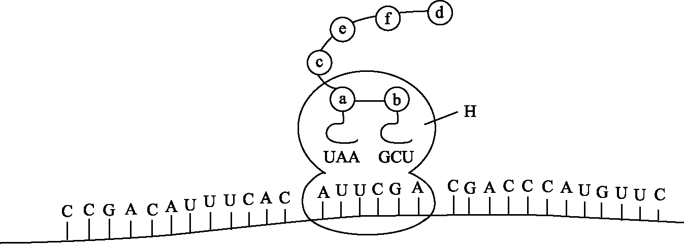
40.下圖關於蛋白質的合成之敘述，哪些正確？ (A)a～f合成過程可以釋出6分子的水 (B)此合成過程也需要酵素和ATP (C)此圖稱為轉錄作用 (D)決定f胺基酸的密碼子是TGT (E)圖中H為核糖體。

41.下列有關真核生物基因表現的敘述，哪些正確？ (A)RNA的合成在細胞核內進行 (B)蛋白質的合成主要在粒線體進行 (C)每一種胺基酸僅有一種對應的密碼子 (D)每一種密碼子僅對應一種胺基酸 (E)每一種tRNA僅攜帶一種胺基酸。

42.下列有關原核生物和真核生物之轉錄和轉譯之比較，哪些正確？
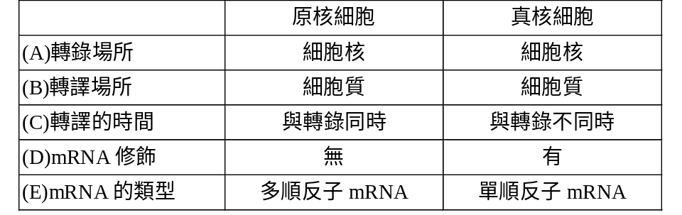

43.下列有關DNA和RNA的比較，哪些正確？
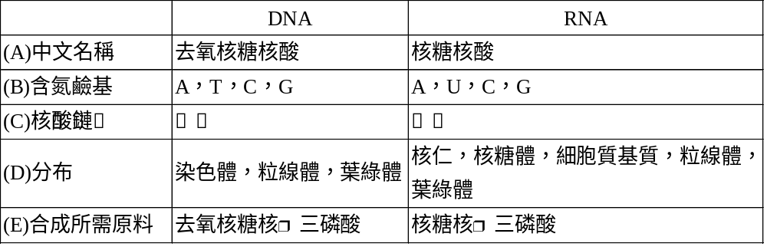
44.下列有關RNA的敘述，哪些正確？ (A)mRNA、tRNA、rRNA皆是以DNA為模板而合成的 (B)核糖體的組成成分為tRNA和蛋白質 (C)tRNA具有攜帶胺基酸的功能 (D)rRNA是細胞內數量最多的RNA (E)組成RNA的核酸有四種，其中有一種和DNA者不同。
45.下列有關DNA中的含氮鹼基、磷酸和五碳醣的關係，哪些正確？ (A)嘌呤數＝嘧啶數 (B)A＋T＝C＋G (C)A＋G＝T＋C (D)A＋C＝T＋G (E)嘌呤數＋嘧啶數＝五碳醣數＝磷酸數。
46.下列有關DNA分子複製之敘述，哪些正確？ (A)真核生物的複製係在細胞核內進行 (B)以^{d}ATP、^{d}CTP、^{d}GTP、^{d}TTP為材料 (C)需要由ATP供能將上、下相鄰核酸連接起來 (D)岡崎片段係靠DNA接合接合成單一股DNA (E)最後合成兩個和原先完全一樣的DNA分子。
47.若將培養在¹⁵N培養基許多代的細菌，換到含¹⁴N的培養基培養一代後，即換回¹⁵N培養基中完成第二次分裂，下列敘述哪些正確？ (A)有半數後代之DNA，兩股皆帶有¹⁴N (B)有半數後代之DNA，兩股皆帶有¹⁵N (C)半數後代之DNA，只有一股帶有¹⁴N (D)所有後代之DNA，皆有一股帶有¹⁴N (E)半數後代之DNA，只有一股帶有¹⁵N。
48.下列對離體培養之敘述，哪些正確？ (A)植物的組織培養基中含激素與養分 (B)植物的組織培養原理是利用植物的全能性 (C)動物器官的培養，亦可使器官發育，分化為一完整個體 (D)動物器官的培養液中亦含有細胞分裂素 (E)試管嬰兒是指受精卵在試管中發育為成體。
49.生物學家以細菌為材料，進行重組DNA操作技術時，下列哪些技術正確？ (A)利用α射線，使DNA重組 (B)載體是攜帶基因進入細菌的物質 (C)細菌的質體為環狀DNA (D)噬菌體的DNA可作載體 (E)選取的外源基因在細菌體內不能合成蛋白質。
50.下列有關生物技學在農業上的應用，敘述哪些正確？ (A)殺草劑常抑制作物體內某些酵素的作用 (B)將特定基因轉殖於馬鈴薯，可使其澱粉含量增加 (C)殺草劑具選擇性，故不會殺害農作物 (D)農作物通常營養成分充足，故無需利用基因工程提高養分含量，以免增加成本 (E)藉組織培養的技術，可培養高經濟價值植物。
松山高中93學年度第一學期高三生物期末考解答
1 | D | 2 | D | 3 | A | 4 | A | 5 | C
6 | B | 7 | B | 8 | C | 9 | D | 10 | C
11 | CD | 12 | ADE | 13 | AE | 14 | ACDE | 15 | ABD
16 | ABD | 17 | AD | 18 | BD | 19 | BC | 20 | BC
21 | DE | 22 | ACD | 23 | ABC | 24 | CE | 25 | BCDE
26 | ABDE | 27 | ABE | 28 | ACE | 29 | BD | 30 | ABCE
31 | BCD | 32 | AD | 33 | ACE | 34 | BC | 35 | BCDE
36 | ABE | 37 | ACD | 38 | BC | 39 | BC | 40 | BE
41 | ADE | 42 | BCDE | 43 | ABCDE | 44 | ACD | 45 | ACDE
46 | ABDE | 47 | BCE | 48 | AB | 49 | BCD | 50 | ABE

